СПОСОБЫ ВНЕСЕНИЯ ДЕНЕЖНЫХ СРЕДСТВ ЧЕРЕЗ ЕДИНЫЙ НАЛОГОВЫЙ ПЛАТЕЖ, РЕКВИЗИТЫ И СРОКИ УПЛАТЫ НАЛОГОВ

В 2023 году всем налогоплательщикам открыт ЕНС — единый налоговый счет.
Это новый способ учета начисленных и уплаченных налогов и взносов. ЕНС пополняется с помощью Единого налогового платежа (ЕНП) до срока уплаты налогов. Поступившая сумма распределяется между обязательствами налогоплательщика.
Отказаться от нового порядка и использования ЕНС нельзя — он обязательный.

Общие реквизиты для всех регионов
Все платежи, которые администрируют налоговые органы, теперь отражаются на отдельном казначейском счете в Управлении Федерального казначейства по Тульской области. Вне зависимости от региона постановки на учет или нахождения объекта налогообложения.
При этом по всем вопросам по поводу налогов нужно обращаться, как и раньше — по месту учета.
Для формирования платежки удобно использовать онлайн-сервисы с автоматическим заполнением реквизитов.
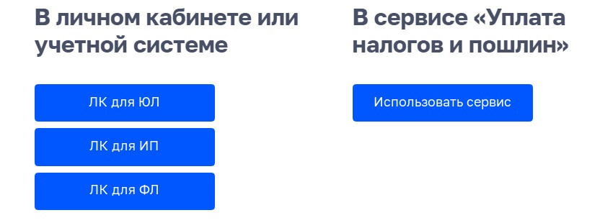
Как учитываются платежи?
До 25 числа месяца
Налогоплательщик подает декларацию или уведомление об исчисленных суммах налогов и взносов
На ЕНС фиксируются обязательства по уплате
До 28 числа месяца
Уплачивается ЕНП: все налоги и взносы — одной платежкой
Перечисленная сумма распределяется для погашения обязательств с учетом очередности
На ЕНС формируется общий баланс — сальдо. Оно может быть «+», «-» или 0
Какие сроки не меняются?
имущественные налоги ФЛ – срок уплаты 1 декабря
страховые взносы ИП в фиксированном размере – срок уплаты 31 декабря и 1 июля
взносы за травматизм – срок уплаты 15 число месяца, следующего за отчетным.

Межрайонная ИФНС России №37 по Республике Башкортостан

